Федеральная служба по надзору в сфере защиты прав потребителей и благополучия человека
Управление Федеральной службы по надзору в сфере защиты прав потребителей и благополучия человека по Забайкальскому краю
(Управление Роспотребнадзора по Забайкальскому краю)

Профилактика коклюша

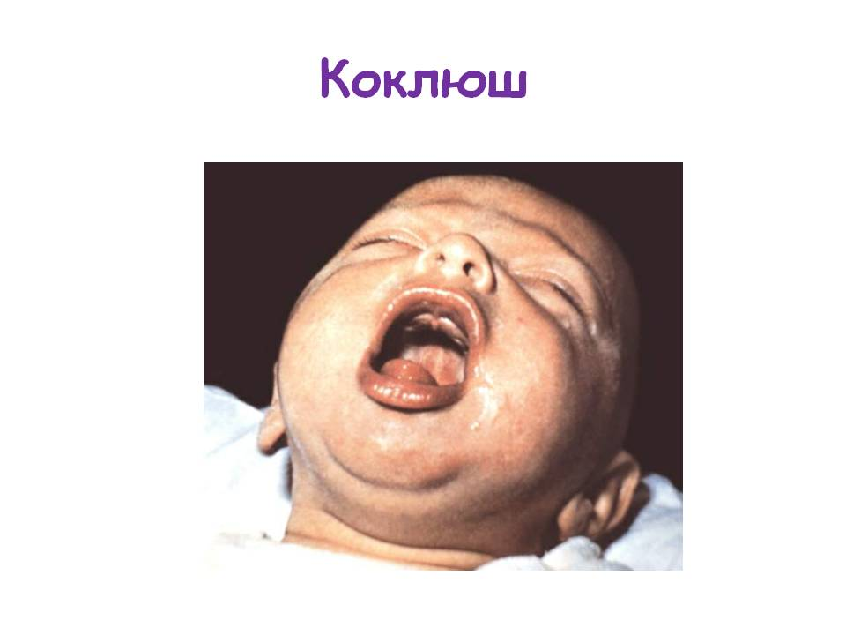
В 2016 году в Забайкальском крае зарегистрировано 26 случаев коклюша, что на 41,2% выше показателя 2015г. Все случаи заболевания зарегистрированы среди детей до 14 лет, наиболее высокий показатель заболеваемости зарегистрирован у детей до 1 года. Из числа заболевших детей 38,5 % не были привиты против коклюша.
Коклюш – это опасное инфекционное заболевание дыхательных путей, основным характерным признаком является приступообразный кашель.
Источниками инфекции являются больные (дети и взрослые) типичными и атипичными формами коклюша.
Механизм передачи возбудителя коклюша воздушно-капельный.
Инкубационный период длится от 7 до 21 дней.
Передача возбудителя инфекции осуществляется через воздух посредством капелек слизи, выделяемых больным во время усиленного выдоха (громкий разговор, крик, плач, кашель, чихание). Наиболее интенсивная передача возбудителя происходит при кашле. Риск инфицирования окружающих особенно велик в начале спазматического периода. Восприимчивость к коклюшу сохраняется высокой у детей до 1 года, у лиц, не привитых против коклюша, а также утративших иммунитет к коклюшной инфекции с возрастом.
Часто начальные симптомы коклюша, такие как насморк, легкое повышение температуры и сухой кашель, принимают за простуду, и ребенок продолжает контактировать с другими детьми, тем самым подвергая их опасности заражения.
Основной симптом коклюша – это спазматический приступообразный длительный кашель с гиперемией или цианозом лица, слезотечением, репризами, рвотой, задержкой дыхания, апноэ (прекращение дыхательных движений), отхождением прозрачной мокроты, усиливающийся в ночное время, после физической или эмоциональной нагрузки.
Особенностью коклюша является постепенное нарастание кашля в течение 2-3 недель после его появления.
Среди осложнений коклюша чаще всего наблюдается воспаление легких (пневмония), возможно развитие ларингита; ложного крупа; бронхиолитов; кровотечений из носа; апноэ; грыж (пупочных, паховых). К возможным тяжелым последствиям болезни относится органическое поражение головного мозга невоспалительного характера (энцефалопатия), которое может закончиться стойкой глухотой, развитием эпилепсии и даже привести к летальному исходу в результате судорог.
Единственным средством специфической профилактики против коклюша на сегодняшний день является вакцинация, которая состоит из трех прививок в возрасте 3 мес, 4,5 мес. и 6 месяцев, и ревакцинации в 18 месяцев. Вовремя поставленная прививка позволяет на 80 процентов снизить риск заболевания, а если заражение все-таки происходит, протекает заболевание легче.
В Забайкальском крае используются две отечественные вакцины: АКДС-вакцина и вакцина Бубо-Кок. Эти вакцины обеспечивают защиту детей от заболевания коклюшем в 95 % случаев.

Управление Роспотребнадзора по Забайкальскому краю настоятельно рекомендует родителям не отказываться от прививок против коклюша своим детям.
Специфических лекарств против коклюша нет, только прививка может защитить Вашего ребенка от этой инфекции!
Сделать прививку против коклюша Вы можете в поликлинике по месту жительства.

